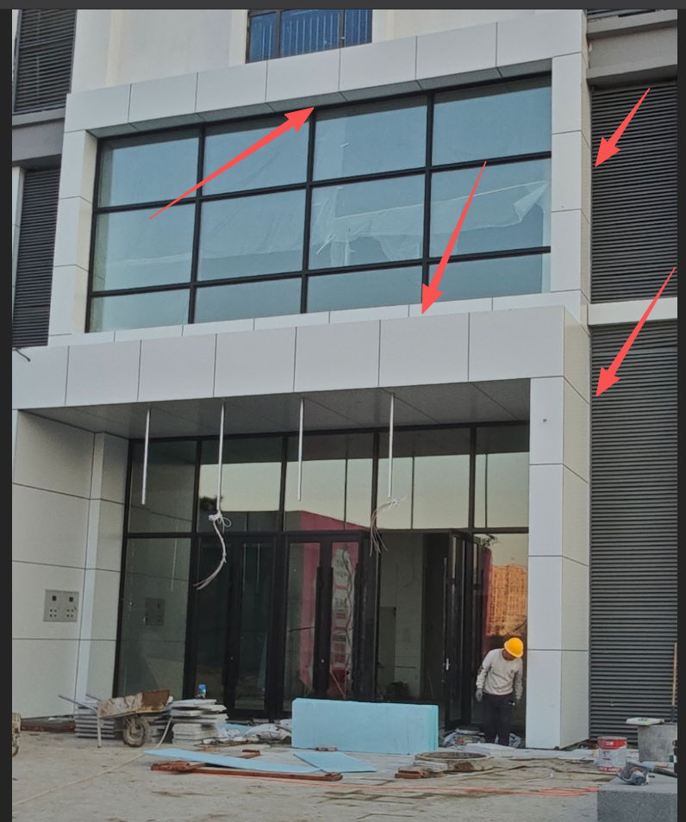

外墙铝板，13清单，固定单价合同，外墙铝板的计算规则，墙的侧面及压顶、窗口侧壁外露部分，是否需要计算面积？（审计只按墙的正立面投影计算面积)

